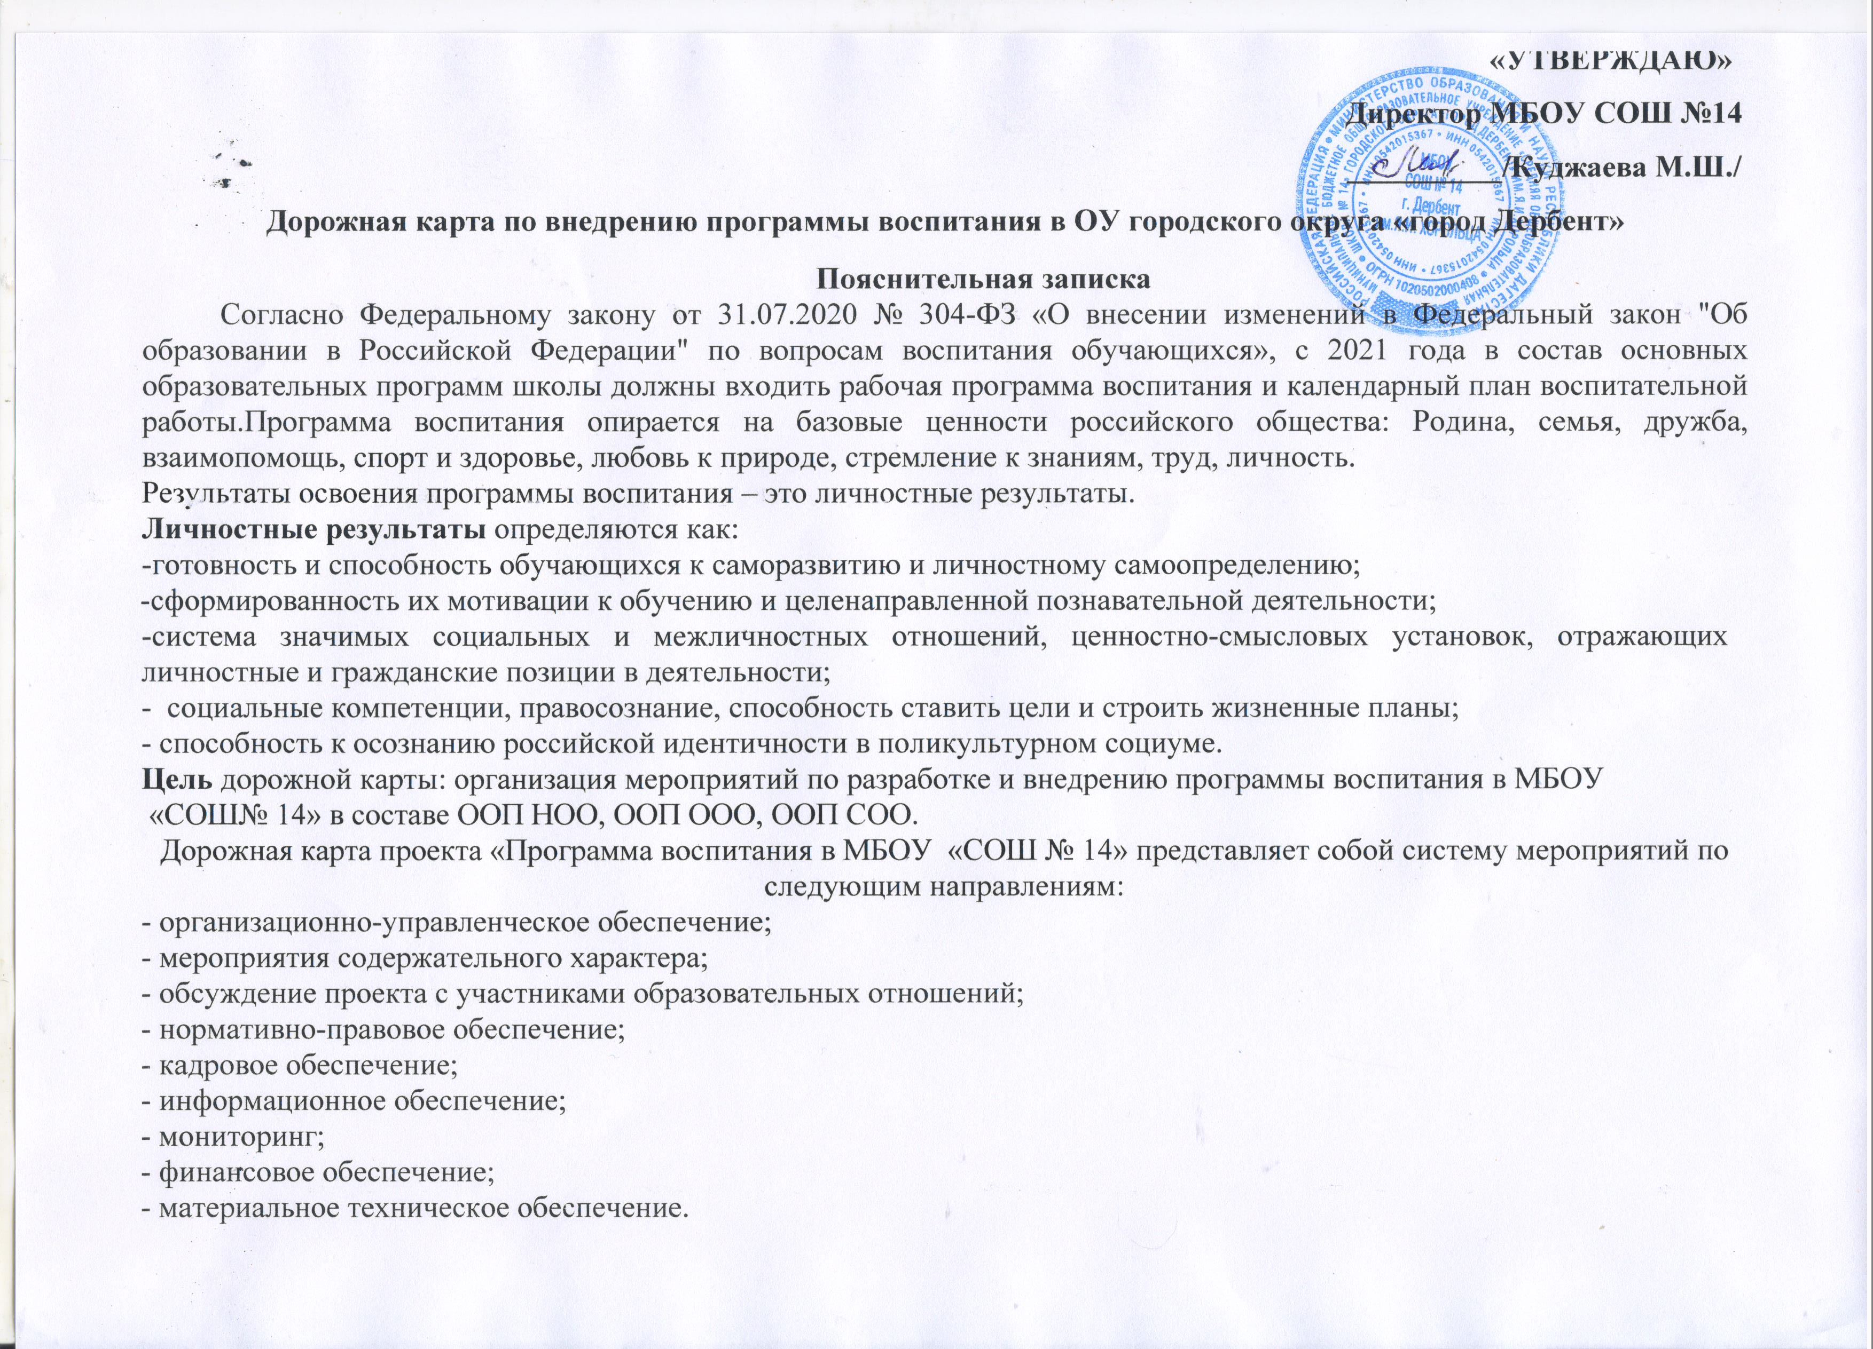

**Этапы реализации дорожной карты проекта**

**«Программа воспитания в МБОУ «СОШ №14»**

1-й этап – планирование и подготовка: формирование рабочей группы по работе над проектом программы, проведение педагогического мониторингового исследования (декабрь – январь 2021 года).

2-й этап – разработка проекта программы воспитания (февраль 2021 года – май 2021 года).

3-й этап – нормативно-правовое обеспечение (создание новых и внесение изменений в существующие локальные акты школы, подписание договоров о взаимном сотрудничестве с социальными партнерами) (сентябрь 2021 года).

4-й этап – обсуждение и согласование проекта программы с участниками образовательных отношений: педсовет, совет обучающихся, совет родителей (май 2021 года).

5-й этап – разработка календарного плана ВР на 2021/2022 учебный год (июнь 2021 года).

6-й этап – изменение основной образовательной программы: включение программы воспитания в состав ООП по каждому уровню образования (июнь 2021).

|  |  |  |  |  |  |  |  |  |  |  |  |  |  |  |  |  |  |  |  |  |  |  |  |  |  |  |  |  |  |  |  |  |  |  |  |  |  |  |  |  |  |  |  |  |  |  |  |  |  |  |  |  |  |  |  |  |  |  |  |  |  |  |  |  |  |  |  |  |  |  |  |  |  |  |  |  |  |  |  |  |  |  |  |  |  |  |  |  |  |  |  |  |  |  |  |  |  |  |  |  |  |  |  |  |  |  |  |  |  |  |  |  |  |  |  |  |  |  |  |  |  |  |  |  |  |  |  |  |  |  |  |  |  |  |  |  |  |  |  |  |  |  |  |  |  |  |  |  |  |  |  |  |  |  |  |  |  |  |  |  |  |  |  |  |  |  |  |  |  |  |  |  |  |  |  |  |  |  |  |  |  |  |  |  |  |  |  |  |  |  |  |  |  |  |  |  |  |  |  |  |  |  |  |  |  |  |  |  |  |  |  |  |  |  |  |  |  |  |  |  |  |  |  |  |  |  |  |  |  |  |  |  |  |  |  |  |  |  |  |  |  |  |  |  |  |  |  |  |  |  |  |  |  |  |  |  |  |  |  |  |  |  |  |  |  |  |  |  |  |  |  |  |  |  |  |  |  |  |  |  |  |  |  |  |  |  |  |  |  |  |  |  |  |  |  |  |  |  |  |  |  |  |  |
| --- | --- | --- | --- | --- | --- | --- | --- | --- | --- | --- | --- | --- | --- | --- | --- | --- | --- | --- | --- | --- | --- | --- | --- | --- | --- | --- | --- | --- | --- | --- | --- | --- | --- | --- | --- | --- | --- | --- | --- | --- | --- | --- | --- | --- | --- | --- | --- | --- | --- | --- | --- | --- | --- | --- | --- | --- | --- | --- | --- | --- | --- | --- | --- | --- | --- | --- | --- | --- | --- | --- | --- | --- | --- | --- | --- | --- | --- | --- | --- | --- | --- | --- | --- | --- | --- | --- | --- | --- | --- | --- | --- | --- | --- | --- | --- | --- | --- | --- | --- | --- | --- | --- | --- | --- | --- | --- | --- | --- | --- | --- | --- | --- | --- | --- | --- | --- | --- | --- | --- | --- | --- | --- | --- | --- | --- | --- | --- | --- | --- | --- | --- | --- | --- | --- | --- | --- | --- | --- | --- | --- | --- | --- | --- | --- | --- | --- | --- | --- | --- | --- | --- | --- | --- | --- | --- | --- | --- | --- | --- | --- | --- | --- | --- | --- | --- | --- | --- | --- | --- | --- | --- | --- | --- | --- | --- | --- | --- | --- | --- | --- | --- | --- | --- | --- | --- | --- | --- | --- | --- | --- | --- | --- | --- | --- | --- | --- | --- | --- | --- | --- | --- | --- | --- | --- | --- | --- | --- | --- | --- | --- | --- | --- | --- | --- | --- | --- | --- | --- | --- | --- | --- | --- | --- | --- | --- | --- | --- | --- | --- | --- | --- | --- | --- | --- | --- | --- | --- | --- | --- | --- | --- | --- | --- | --- | --- | --- | --- | --- | --- | --- | --- | --- | --- | --- | --- | --- | --- | --- | --- | --- | --- | --- | --- | --- | --- | --- | --- | --- | --- | --- | --- | --- | --- | --- | --- | --- | --- | --- | --- | --- | --- | --- | --- | --- | --- | --- | --- | --- | --- | --- | --- | --- | --- | --- | --- | --- | --- | --- | --- | --- | --- | --- | --- |
| **Система мероприятий по реализации дорожной карты проекта**  **«Программа воспитания в  МБОУ «СОШ №14»**   |  |  |  |  |  |  | | --- | --- | --- | --- | --- | --- | | **№** | Наименование целевого направления по реализации проекта | | | | Ответственныйзаисполнениемероприятия | | Мероприятие | Результат | Срокреализации | | | Датаначала | Датаокончания | | **Организационно-управленческоеобеспечение** | | | | |  | | 1 | Создание рабочей группы по работе над проектом программы воспитания | Приказ | Декабрь 2020 | Январь 2021 | Куджаева М.Ш.– директор школы | | 2 | Исследование социокультурного пространства МБОУ “СОШ № 14» | Аналитическая справка | Февраль 2021 | Февраль 2021 | Абасагаева Т.М.– зам. директора по ВР | | 3 | Мониторинг образовательных запросов обучающихся и их родителей | Анкетирование | Февраль 2021 | Февраль 2021 | Исламова Г.Р.– социальный педагог | | 4 | Планирование совместной работы с социальными  партнерами | Предварительные договоры с  учреждениями культуры, доп. образования | Февраль 2021 | Февраль 2021 | Куджаева М.Ш. –дир школы,Абасагаева Т.М.- зам. директора по ВР | |  | | | | | | | 5 | Проведение педагогического мониторингового исследования по направлениям:  - педагогическое управление воспитательным процессом;  - уровень воспитанности учащихся;  - эффективность педагогическогосотрудничества с организациями и общественностью в области воспитания | Аналитическаясправка | Январь 2021 | Март 2021 | Абасагаева Т.М.– зам. директора по ВР | | **Мероприятия содержательного характера** | | | | | | | **6** | Разработка проекта программы | Проект программы воспитания | Февраль 2021 | Май 2021 | Абасагаева Т.М.– зам. директора по ВР | | 6.1 | Пояснительная записка проекта | Проект пояснительной записки | Март 2021 | Март 2021 | Абасагаева Т.М.– зам. директора по ВР | | 6.2 | Раздел1  «Особенности организуемого в школе воспитательного процесса» | Проект содержательной части программы | Февраль 2021 | Март 2021 | Абасагаева Т.М.– зам. директора по ВР | | 6.3 | Раздел 2  «Цель и задачи воспитания» | Проект содержательной части программы | Февраль 2021 | Март 2021 | Абасагаева Т.М.– зам. директора по ВР | | 6.4 | Раздел 3   «Виды, формы и содержание деятельности» | Проект содержательной части программы | Март 2021 | Май 2021 | Абасагаева Т.М.– зам. директора по ВР | | 6.4.1 | Инвариантные модули:  - «Классное руководство»; | Проектсодержательнойчасти | Март 2021 | Апрель 2021 | Абасагаева Т.М.– зам. директора по ВР | |  | - «Школьный урок»;  - «Курсы внеурочной деятельности»;  - «Работа с родителями»;  - «Самоуправление»;  - «Профориентация» | программы |  |  |  | | 6.4.2 | Вариативные модули:  - «Ключевые общешкольные дела»;  - «Детские общественные объединения»;  - «Школьные медиа»;  - «Экскурсии, экспедиции, походы»;  - «Организация предметно-эстетической среды» | Проектсодержательнойчастипрограммы | Апрель 2021 | Май 2021 | Абасагаева Т.М.– зам. директора по ВР | | 6.5 | Раздел 4  «Основные направления самоанализа воспитательной работы» | Проект содержательной части программы | Май 2021 | Май 2021 | Абасагаева Т.М.– зам. директора по ВР | | 7 | Разработка календарных планов мероприятий по различным направлениям программы воспитания для каждого уровня образования | Календарный план ВР школы на 2021-2022 уч. год | Май 2021 | Июнь 2021 | Абасагаева Т.М.– зам. директора по ВР | | **Обсуждение проекта с участниками образовательных отношений** | | | | | | | 8 | Обсуждение проекта программы воспитания на педагогическом совете МБОУ «СОШ №14» | Протоколзаседанияпед. совета | Май 2021 | Май 2021 | Абасагаева Т.М.– зам. директора по ВР | | 9 | Обсуждение проекта программы воспитания на общешкольном | Протокол общешкольного род. | Май 2021 | Май 2021 | Абасагаева Т.М.– зам. директора по ВР | |  | родительском собрании | собрания |  |  |  | | 10 | Обсуждение проекта программы воспитания с советом школы | Протокол заседания совета школы | Май 2021 | Май 2021 | Абасагаева Т.М.– зам. директора по ВР | | 11 | Корректировка проекта в соответствии с решениями совета старшеклассников и общешкольного родительского собрания | Проект программывоспитания | Май 2021 | Май 2021 | Абасагаева Т.М.– зам. директора по ВР | | **Нормативно-правовое обеспечение** | | | | | | | 12 | Разработка локальных актов, регламентирующих деятельность МБОУ «СОШ №14» по реализации программы воспитания | Локальные акты | Апрель 2021 | Апрель 2021 | Абасагаева Т.М.– зам. директора по ВР | | 13 | Подписание договоров с учреждениями культуры, дополнительного образования об организации совместной деятельности | Договоры с учреждениями культуры, доп. образования об организации совместной деятельности | Сентябрь 2021 | Июнь 2022 | Куджаева М.Ш.– директор школы | | 14 | Внесение программы воспитания в состав ООП НОО, ООО, СОО | Приказ о внесении изменений в ООП НОО, ООО, СОО | Июнь 2021 | Июнь 2021 | Куджаева М.Ш.– директор школы | | **Кадровое обеспечение** | | | | | | | 15 | Создание и совершенствование системы подготовки, повышения | План повышения квалификации и | Сентябрь 2021 | Июль 2021 | Гасратова Ш.М.– зам. директор по УВР | |  | квалификации и переподготовки кадров в области воспитания и дополнительного образования | переподготовки педагогов.  Отчет о реализации плана |  |  | Абасагаева Т.М.  – зам. директора по ВР | | 16 | Организация методических семинаров для педагогов по реализации программы воспитания МБОУ «СОШ №14» | План классных руководителей.  Отчет о реализации плана.  Аналитические справки по итогам проведения семинаров | Сентябрь 2021 | Май 2022 | Абасагаева Т.М.– зам. директора по ВР | | 17 | Привлечение специалистов непедагогического профиля, а также родительской общественности к воспитательной работе в школе | Аналитическаясправка | Октябрь 2020 | Май 2021 | Куджаева М.Ш – директор школы | | 18 | Совершенствование системы стимулирования и мотивации педагогических работников к воспитательной работе | Протокол заседания комиссии по стимулирующим выплатам | Сентябрь 2021 | Сентябрь 2021 | Куджаева М.Ш – директор школы | | **Информационное обеспечение** | | | | | | | 19 | Размещение проекта программы воспитания в МБОУ «СОШ № 14» на официальном сайте школы | Сайтшколы | Февраль 2021 | Февраль 2021 | Бегова Д.Н.-руководитель Информационно-медийного направления | | 20 | Размещение основной образовательной программы, включающей программу воспитания | Сайт школы | Июнь 2021 года) | Июнь 2021 года) | Бегова Д.Н.-руководитель Информационно-медийного направления | |  | в МБОУ «СОШ № 14», на официальном сайте школы |  |  |  |  | | 21 | Размещение на сайте календарных планов воспитательной работы на 2021/2022 учебный год | Сайт школы | Июнь 2021 | Июнь 2021 | Бегова Д.Н.-руководитель Информационно-медийного направления | | **Мониторинг** | | | | | | | 22 | Разработка системы оценки планируемых результатов программы воспитания (через систему учета индивидуальных достижений обучающихся, участие  в проектной деятельности, практических и творческих работах) | Проект программы воспитания.  Положение об учете индивидуальных достижений | Сентябрь 2021 | Май 2021 | Абасагаева Т.М.- зам по ВР,Гасратова Ш.М. - зам по УВР. | | 23 | Проведение внутреннего мониторинга реализации дорожной карты проекта | Справка | Один раз в месяц в течение года |  | Абасагаева Т.М.- зам по ВР,Гасратова Ш.М. -зам по УВР. | | **Финансовое обеспечение** | | | | | | | 24 | Осуществление финансового обеспечения за счет средств местного и федерального бюджета | -------- | ------------ |  | Куджаева М.Ш – директор школы | | 25 | Соискание грантов | -------------------- | --------------------- |  | Гасратова Ш.М.– зам. директор по УВР | | 26 | Привлечение спонсорской помощи | ----------------------- | ------------------------ |  | Куджаева М.Ш – директор школы  Гаджикурбанов Г.Г. – зам. директора по АХЧ | | **Материально-техническое обеспечение** | | | | | | | 27 | Укрепление материально-технической базы МБОУ «СОШ №14» для реализации программы | Аналитическая справка | Май 2021 | Май 2021 | Гаджикурбанов Г.Г. – зам. директора по АХЧ | | |  | | --- | |  | |  | |
|  |
|  |
|  |
|  |
| |  |  |  |  | | --- | --- | --- | --- | |  |  |  |  | | |
|  |  |